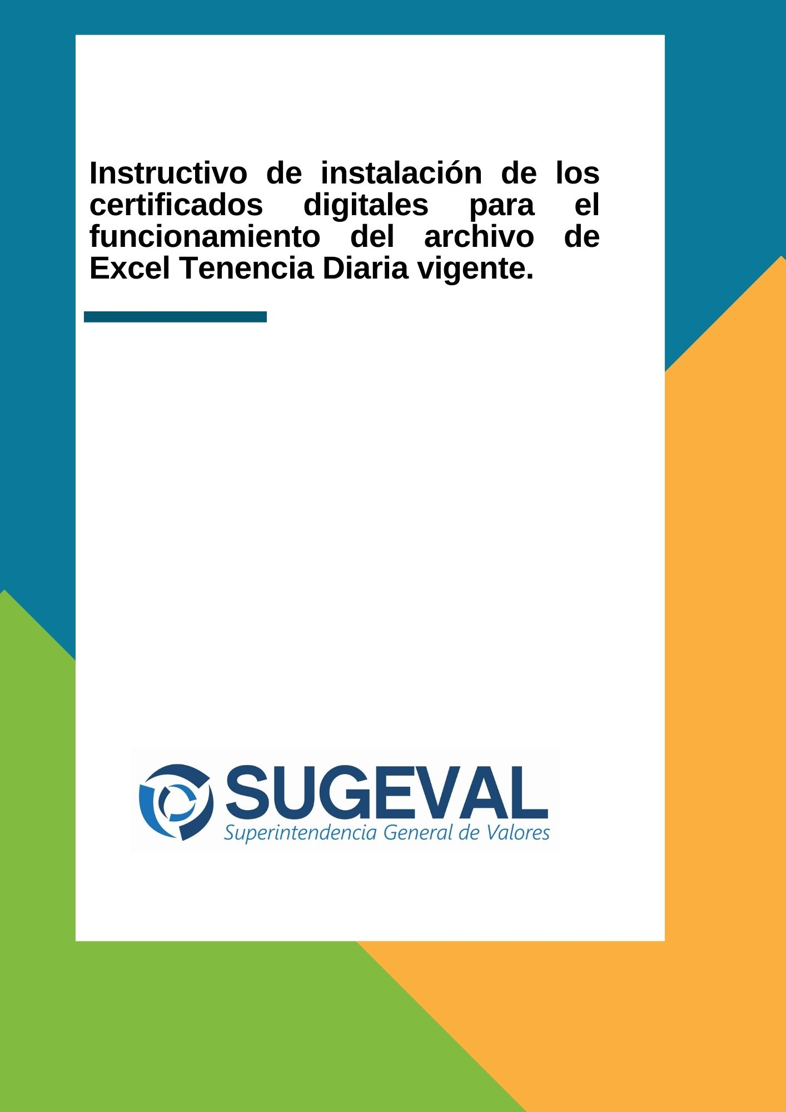

Instructivo de instalación de los certificados digitales para el funcionamiento del archivo de Excel Tenencia Diaria vigente.

Para que el acceso a la información que genera el Excel de tenencia diaria sea exitoso, es necesario que previamente se tengan instalados varios certificados de la Jerarquía nacional de certificación digital, los cuales deben estar presentes en el equipo de los usuarios que ya poseen certificado digital y utilizan el mismo equipo para firmar digitalmente.
El servicio que consume el archivo Excel requiere que las credenciales de seguridad para accesar la información sean verificadas, por lo que se requiere que al menos existan debidamente instalados los certificados siguientes en el equipo donde se refrescará el archivo:
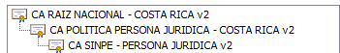
En el tanto el usuario tenga instalado en el equipo a utilizar las jerarquías de certificados digitales utilizadas actualmente para la ejecución de la firma digital, no es necesario efectuar ningún procedimiento adicional para el uso y refrescamiento de la información emitida por este servicio.
Para el caso donde el usuario No cuenta con lectora de certificados o no tiene estos certificados instalados, debe efectuar el siguiente proceso previamente para poder refrescar el archivo Excel.

Es importante entender que este paso se debe efectuar una única vez en el equipo, por lo que en caso de sustituciones del equipo debe ejecutar de nuevo este procedimiento, o en su defecto tener configurado el servicio de firma digital.
Adicionalmente, es importante entender que solo existe un único certificado raíz, del cual los demás derivan, por lo que, jerárquicamente hablando, para este caso el Certificado CA SINPE – PERSONA JURIDICA v2 es hijo de la raíz intermedia CA POLITICA PERSONA JURIDICA – COSTA RICA v2 y esta a su vez es hija directa del certificado CA RAIZ NACIONAL – COSTA RICA v2. Si desea profundizar en cómo se conforman las jerarquías de certificación nacional en Costa Rica, puede consultar este Diagrama de Certificación Nacional Costa Rica para que le quede más claro.

Descarga de los certificados

Descargue a disco los 3 certificados digitales indicados en el enlace asociado.
CA RAIZ NACIONAL – COSTA RICA v2 | https://www.firmadigital.go.cr/repositorio/CA%20RAIZ%20NACIONAL%20-%20COSTA%20RICA%20v2.crt | Este es el certificado raíz
CA POLITICA PERSONA JURIDICA – COSTA RICA v2 | https://www.firmadigital.go.cr/repositorio/CA%20POLITICA%20PERSONA%20JURIDICA%20-%20COSTA%20RICA%20v2.crt | Este certificado es intermedio
CA SINPE – PERSONA JURIDICA V2 | http://fdi.sinpe.fi.cr/repositorio/CA%20SINPE%20-%20PERSONA%20JURIDICA%20v2.crt  http://fdi.sinpe.fi.cr/repositorio/CA%20SINPE%20-%20PERSONA%20JURIDICA%20v2%281%29.crt | Estos certificados son también intermedios

Instalación de los certificados

La forma mas clara, aunque no más fácil para instalar los certificados digitales descargados es por medio de un archivo por lotes o batch, sin embargo, este depende de la ubicación donde están los archivos, por lo que se explica la forma manual para instalarlos en el lugar y forma correcta.

  - Abra una consola en el pc
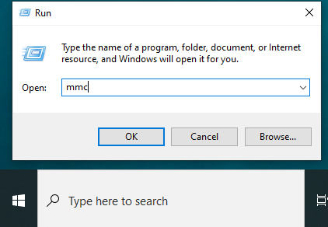

  - Agregue el complemento de certificados digitales y seleccione el complemento para “Mi cuenta de usuario” y presione el botón de finalizar.

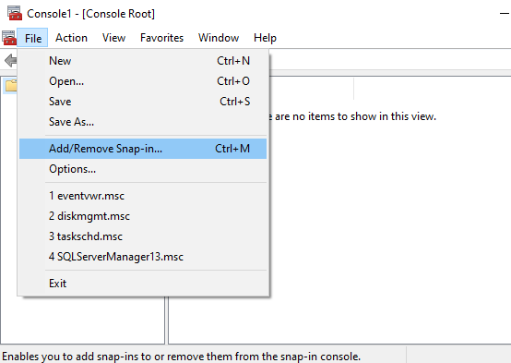

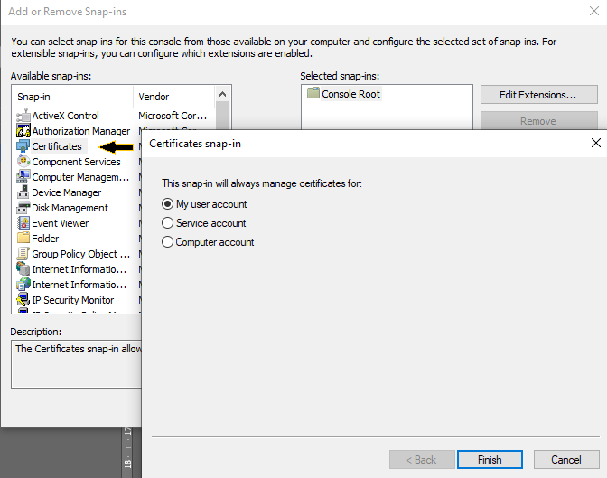
2.3

Una vez ejecutado este proceso, puede observar en el panel izquierdo el componente de visualización de certificados. Abra el componente y verá una serie de carpetas, en donde se instalarán los certificados indicados

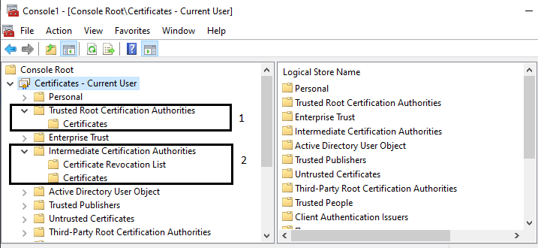

En cada caso, según indica el área marcada se deberá presionar la carpeta “Certificados” con el botón derecho del ratón y entrar a la opción Tareas, Importar

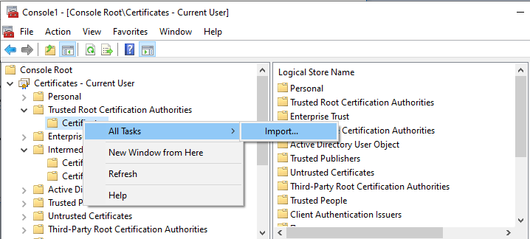

Seguidamente se le mostrará un asistente de importación de certificados donde se deberá seguir el mismo para importar cada uno de los certificados indicados, siguiendo esta estructura:
- El Certificado de la Autoridad Certificadora Raíz Nacional, deberá ser importado estando ubicado dentro de la carpeta “Trusted Root Certificaction Authorities”, o su equivalente en español “Autoridades Certificadoras de Raíz de Confianza”
- Los restantes certificados deben ser importados estando ubicados en la carpeta “Intermediate Certification Authorities” o su equivalente en español “Autoridades Intermedias de Certificación”

  - Importación del Certificado CA Raíz Nacional

El certificado raíz es el certificado padre de la jerarquía, por lo que únicamente se puede instalar en el almacén de certificados digitales de raíces.

Asegúrese que el almacén de certificados pertenece al usuario actual (Current user) y presione el botón “Siguiente”

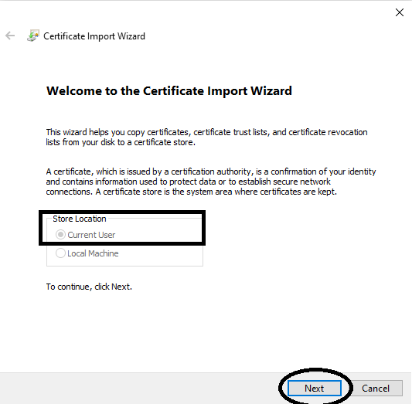

Seguidamente presione el botón de examinar y selección el certificado CA RAIZ NACIONAL COSTA RICA V2 de la carpeta donde los almacenó
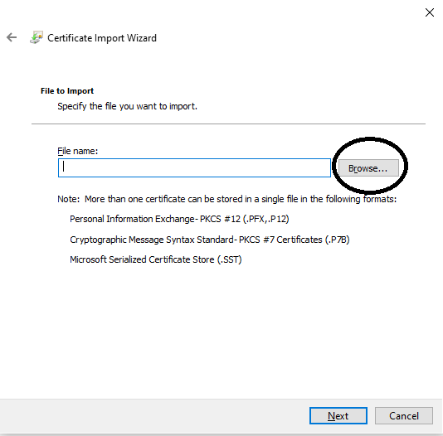

Este certificado tiene extensión .crt y una vez que los seleccione presione el botón Abrir o “Open”:
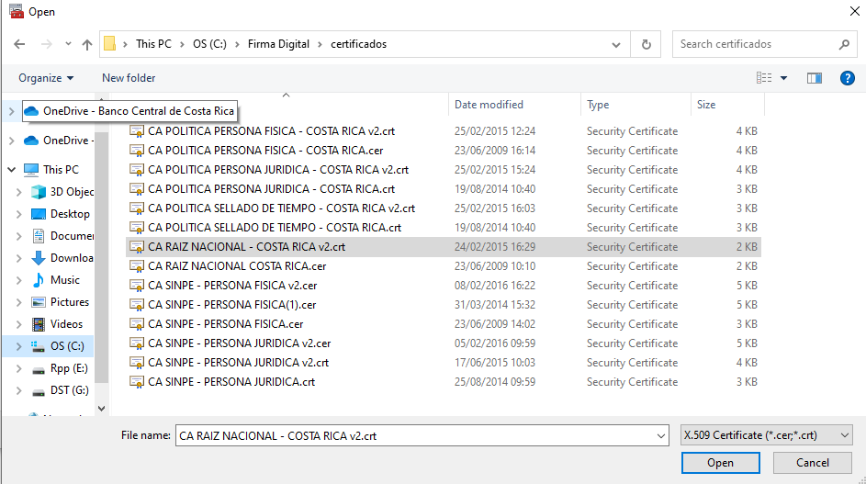

En la ventana siguiente presione “Siguiente”
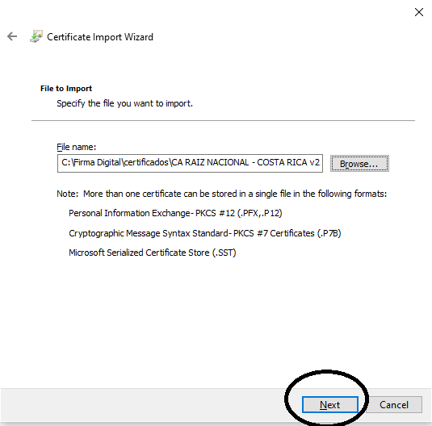

Seguidamente asegúrese que se ha marcado la opción:

- “Poner todos los certificados en el siguiente almacén”
- Y asegúrese que el almacén seleccionado corresponde a “Trusted Root Certification Authorities” o su equivalente “Autoridades Certificadoras de Raíz de Confianza”, de lo contrario ubíquelo, y presione “Siguiente” una vez mas

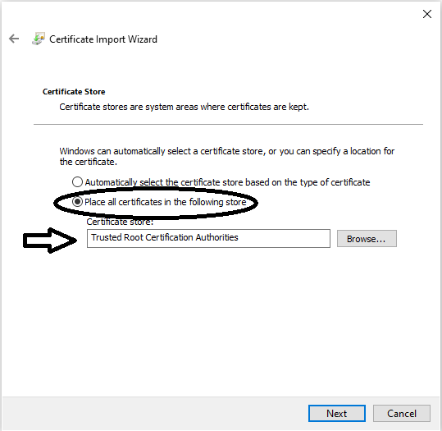

Verifique que el mensaje indicado en la ventana es el siguiente y presione el botón “Finalizar”
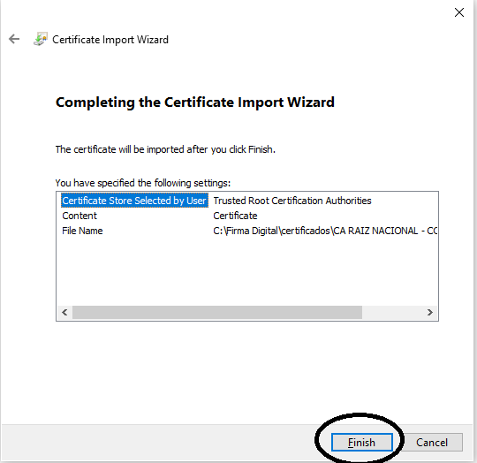
Con este paso se culmina la importación del certificado raíz en la carpeta de certificados raíces.
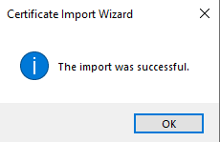

  - Importación de los demás certificados intermedios

Repita el proceso anterior para importar los 3 certificados adicionales, la única diferencia es que los 3 certificados, se derivan del certificado raíz y por tanto en la jerarquía no pueden ser importados a la carpeta de certificados raíz, sino a la carpeta de certificados intermedios. Por lo que para cada certificado intermedio que importe siguiendo el asistente, la ubicación de tales certificados cambia a como se observa en la imágenes siguientes:

Para empezar, debe estar ubicado en la carpeta de “Autoridades de Certificación Intermedias”, seleccionando la carpeta de certificados que se marcó:

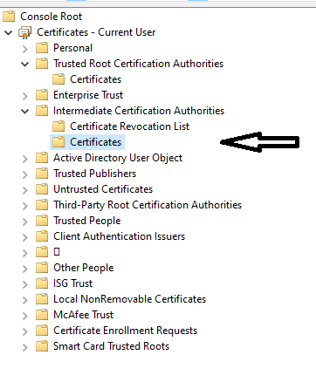
Seguidamente repita el proceso de importación y cuando llegue a la ventana donde debe seleccionar la ubicación dentro de la vista de certificados, seleccione tal como lo muestra la imagen a continuación:

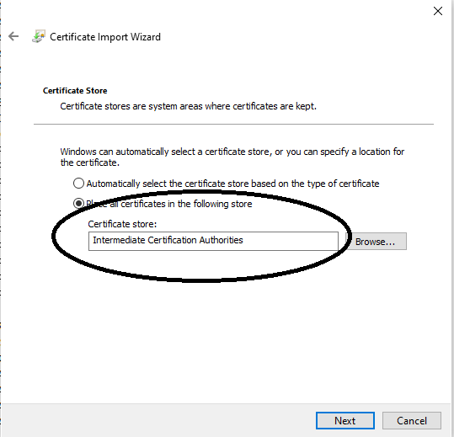

Para los 3 certificados intermedios, el procedimiento es idéntico, pero debe seleccionar el almacén de certificados de Autoridades Certificadoras Intermedias, y culmine el asistente de la misma forma del paso anterior.

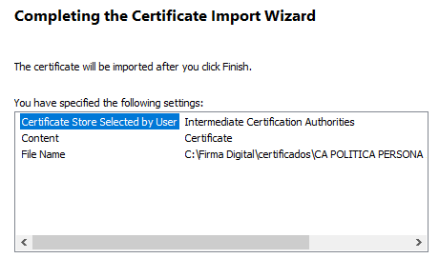

Verificación

Para estar seguro de que la importación fue exitosa, dentro de la misma consola de certificados, puede ingresar a la carpeta certificados de cada una de las carpetas indicadas (raíz) e Intermedias.

Dentro de ellas deberá encontrar instalado entre muchos otros certificados, cada uno de los certificados que recién importó.
- Para la Raíz Nacional:
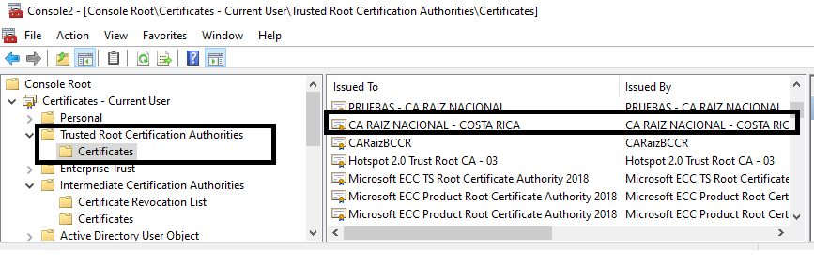
- Para los certificados Intermedios:
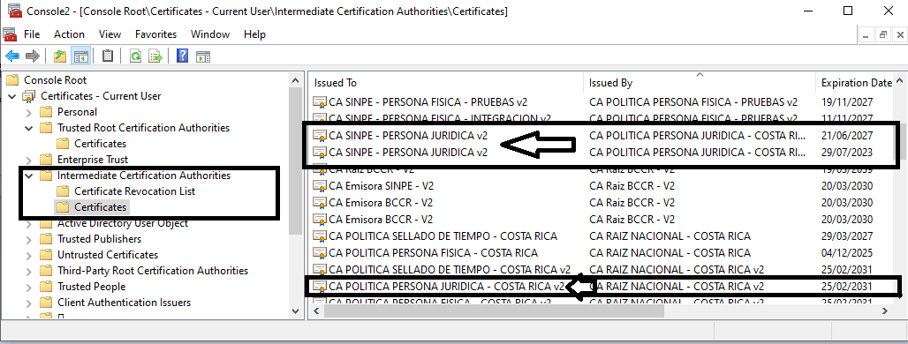
En cada caso, el certificado deberá quedar instalado y ser visible en su carpeta específica. Si este no fuera el caso, deberá verificar que los certificados no estén instalados en otras carpetas, y si es así, debe eliminarlos (presionar botón derecho del ratón y presionar el botón de eliminación) y volver a efectuar el procedimiento.

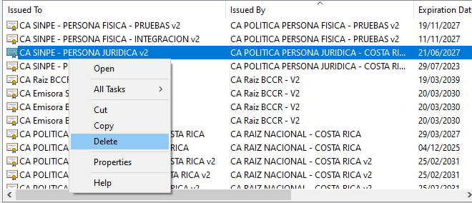

Estos certificados corresponden al certificado raíz nacional, y los certificados intermedios de Sello electrónico jurídico, los cuales están disponibles en el siguiente enlace https://www.bccr.fi.cr/firma-digital/informaci%C3%B3n-general/certificados-de-la-autoridad-certificadora-(ca)
Se recomienda instalar ambos certificados para mantener la continuidad en el uso del archivo Excel.
En muchos casos es requerido tener derechos administrativos en los equipos, por lo que asegúrese que si este es el caso alguien con destreza técnica le asesore.

